INDICAÇÃO Nº 1396/2018

Sugere ao Poder Executivo Municipal transferir a placa de sinalização de alteração de trânsito para um local mais visível da Rua General Couto Magalhaes, defronte ao nº 196, do bairro 31 de Março, neste município.

Excelentíssimo Senhor Prefeito Municipal,

Nos termos do Art. 108 do Regimento Interno desta Casa de Leis, dirijo-me a Vossa Excelência para sugerir que, por intermédio do Setor competente, que seja transferido a placa de sinalização de alteração de trânsito para um local mais visível da Rua General Couto Magalhaes, defronte ao nº 196, do bairro 31 de Março neste município.

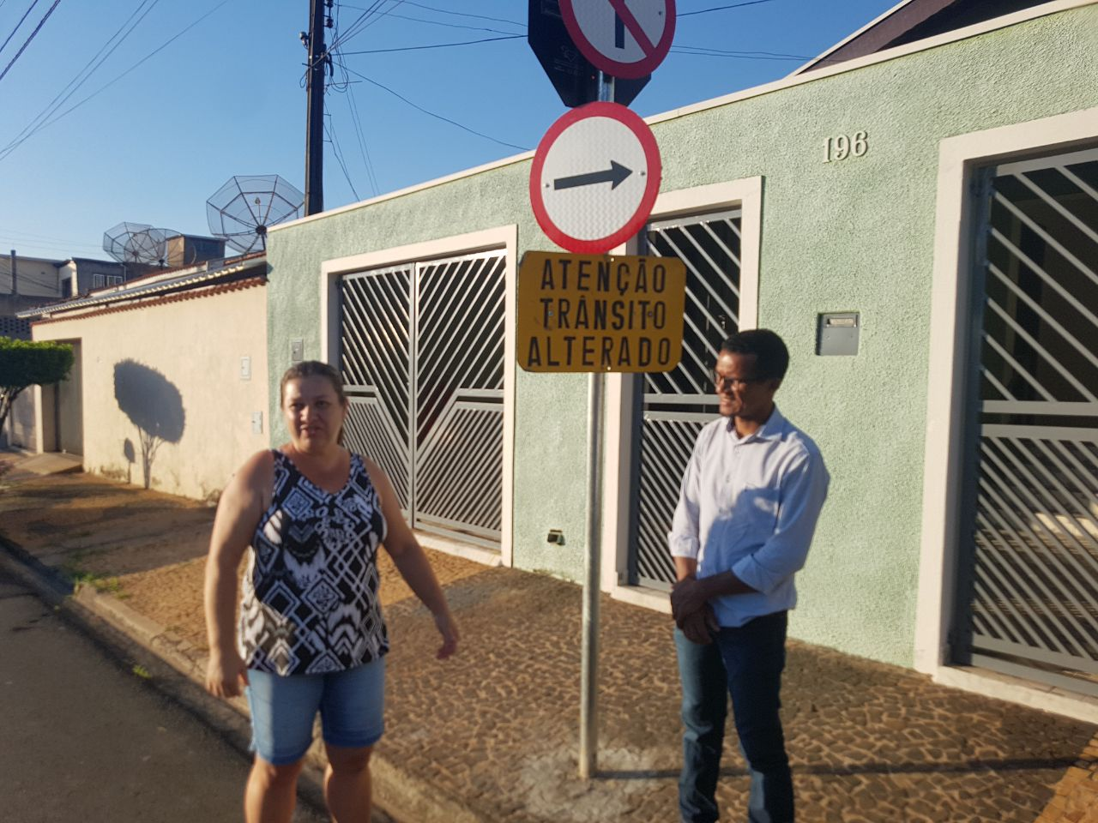
Justificativa:
Conforme reivindicação de moradores do bairro 31 de março, solicito a possibilidade de transferir a placa de sinalização de alteração de trânsito que esta instalada na Rua General Couto Magalhaes, defronte ao nº 196, do bairro 31 de Março, para um local mais visível, haja vista que os moradores relataram que devido a placa de sinalização estar em um local pouco visível, os condutores de veículos acabam por utilizarem a via como duas mãos, o que esta colocando em risco os pedestres que transitam pelo local podendo ocasionar graves acidentes, por esse motivo sugerimos que seja feita a alteração do trânsito para mão única.

Plenário “Dr. Tancredo Neves”, em 09 de fevereiro de 2.018.

JESUS VENDEDOR

-Vereador / Vice Presidente-

